

Disciplina: Algoritmos I

Professor: Adilso Nunes de Souza, Carmem Vera Scorsatto

OBS: Para realizar está atividade consulte o material disponibilizado no Classroom, a realização e entrega desta atividade representa a frequência no período não presencial – EAD do dia 13/03/2025, é de responsabilidade do Estudante observar o prazo de entrega, não sendo aceito a entrega de atividades fora do prazo definido.
ATIVIDADE EAD 3
1 - Criar um algoritmo que leia a idade de uma pessoa e informar a sua classe eleitoral:
• não-eleitor (abaixo de 16 anos)
• eleitor obrigatório (entre 18 e 65 anos)
• eleitor facultativo (entre 16 e 18 anos ou maior de 65 anos)

2 – Em um país imaginário denominado Lisarb, todos os habitantes ficam felizes em pagar seus impostos, pois sabem que os recursos arrecadados são utilizados em benefício da população, sem qualquer desvio. A moeda deste país é o Rombus, cujo símbolo é o R$.
Faça um programa que leia um valor com duas casas decimais, equivalente ao salário de uma pessoa de Lisarb. Em seguida, calcule e mostre o valor que esta pessoa deve pagar de Imposto de Renda, segundo a tabela e o critério de cobrança do imposto apresentado abaixo:
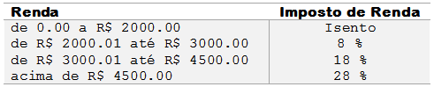
Apresente também o salário líquido que é o salário informado descontado o valor devido do imposto de renda. Os valores devem ser impressos com duas casas decimais.
Entrada
A entrada contém apenas um valor de ponto flutuante, com duas casas decimais.
Saída
Imprima o texto "Imposto de Renda R$: " seguido de um espaço e do valor total devido, em uma nova linha o texto "Salário Líquido R$: " seguido de um espaço e do valor do salário líquido, ambos com duas casas após o ponto. Se o valor de entrada for menor ou igual a 2000, deverá ser impressa a mensagem "Isento".

Exemplos de Entrada | Respectiva Saída
3002.00 | Imposto de Renda R$: 540.36  Salário Líquido R$: 2461.64
1701.12 | Imposto de Renda R$: Isento  Salário Líquido R$: 1701.12
4520.00 | Imposto de Renda R$: 1265.60  Salário Líquido R$: 3254.40

3 - Escreva um programa que receba quatro valores: NUM, A, B e C. Desses valores, NUM é inteiro e positivo 1 >= NUM <= 3, A, B e C são reais e positivos. Escreva os números A, B e C obedecendo à tabela a seguir.
Suponha que o valor digitado para NUM seja sempre um valor válido, ou seja, 1, 2 ou 3, e que os números digitados para A, B e C sejam diferentes um do outro.

NUM RESULTADO EXIBIDO
1 A, B e C em ordem crescente.
2 A, B e C em ordem decrescente.
3 O maior fica entre os outros dois números.

4 - Escreva um programa que leia as coordenadas (x,y) de um ponto em um plano cartesiano (conforme figura apresentada abaixo) e determine em qual quadrante ele se encontra. Se o ponto estiver sobre um dos eixos, o programa deve apresentar esta informação e qual o eixo, se estiver na origem (união dos dois eixos) deve apresentar esta informação.
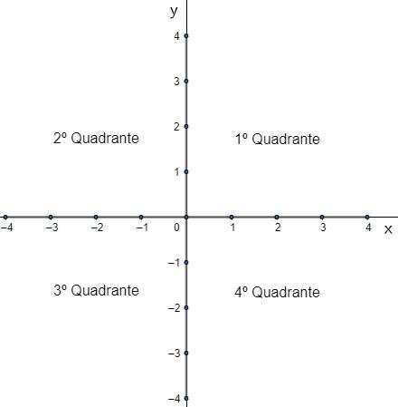

5 - Elabore um algoritmo que receba um ano (numérico inteiro) e o número do mês (1 – Janeiro, 2 – Fevereiro, e assim sucessivamente) informe se o ano é bissexto ou não. Lembrete:
São bissextos todos os anos múltiplos de 400, ex.: 1600, 2000, 2400, 2800...
São bissextos todos os múltiplos de 4 e não múltiplos de 100, ex.: 1996, 2004, 2008, 2012, 2016…
Não são bissextos todos os demais anos.
Usando o comando switch exiba o número de dias do mês informado, sabendo que nos anos que não são bissexto o mês 2 (fevereiro) tem 28 dias.

6 - Escreva um programa que leia o valor de um produto e a forma de pagamento (1 para pagamento à vista e 2 para pagamento parcelado). Se for pagamento à vista, aplique um desconto de 10% no valor do produto. Se for pagamento parcelado, aplique um acréscimo de 5%. O programa deve exibir o valor final a ser pago.

7 - Escreva um programa que leia um número inteiro entre 10 e 99 e verifique se ele é um número de Harshad, ou seja, se é desejado descobrir se 18 é um número de Harshad, a entrada deve ser 18.
Um número de Harshad é um número que é divisível pela soma dos seus dígitos. Por exemplo, 18 é um número de Harshad, pois 18 / (1 + 8) = 2.

